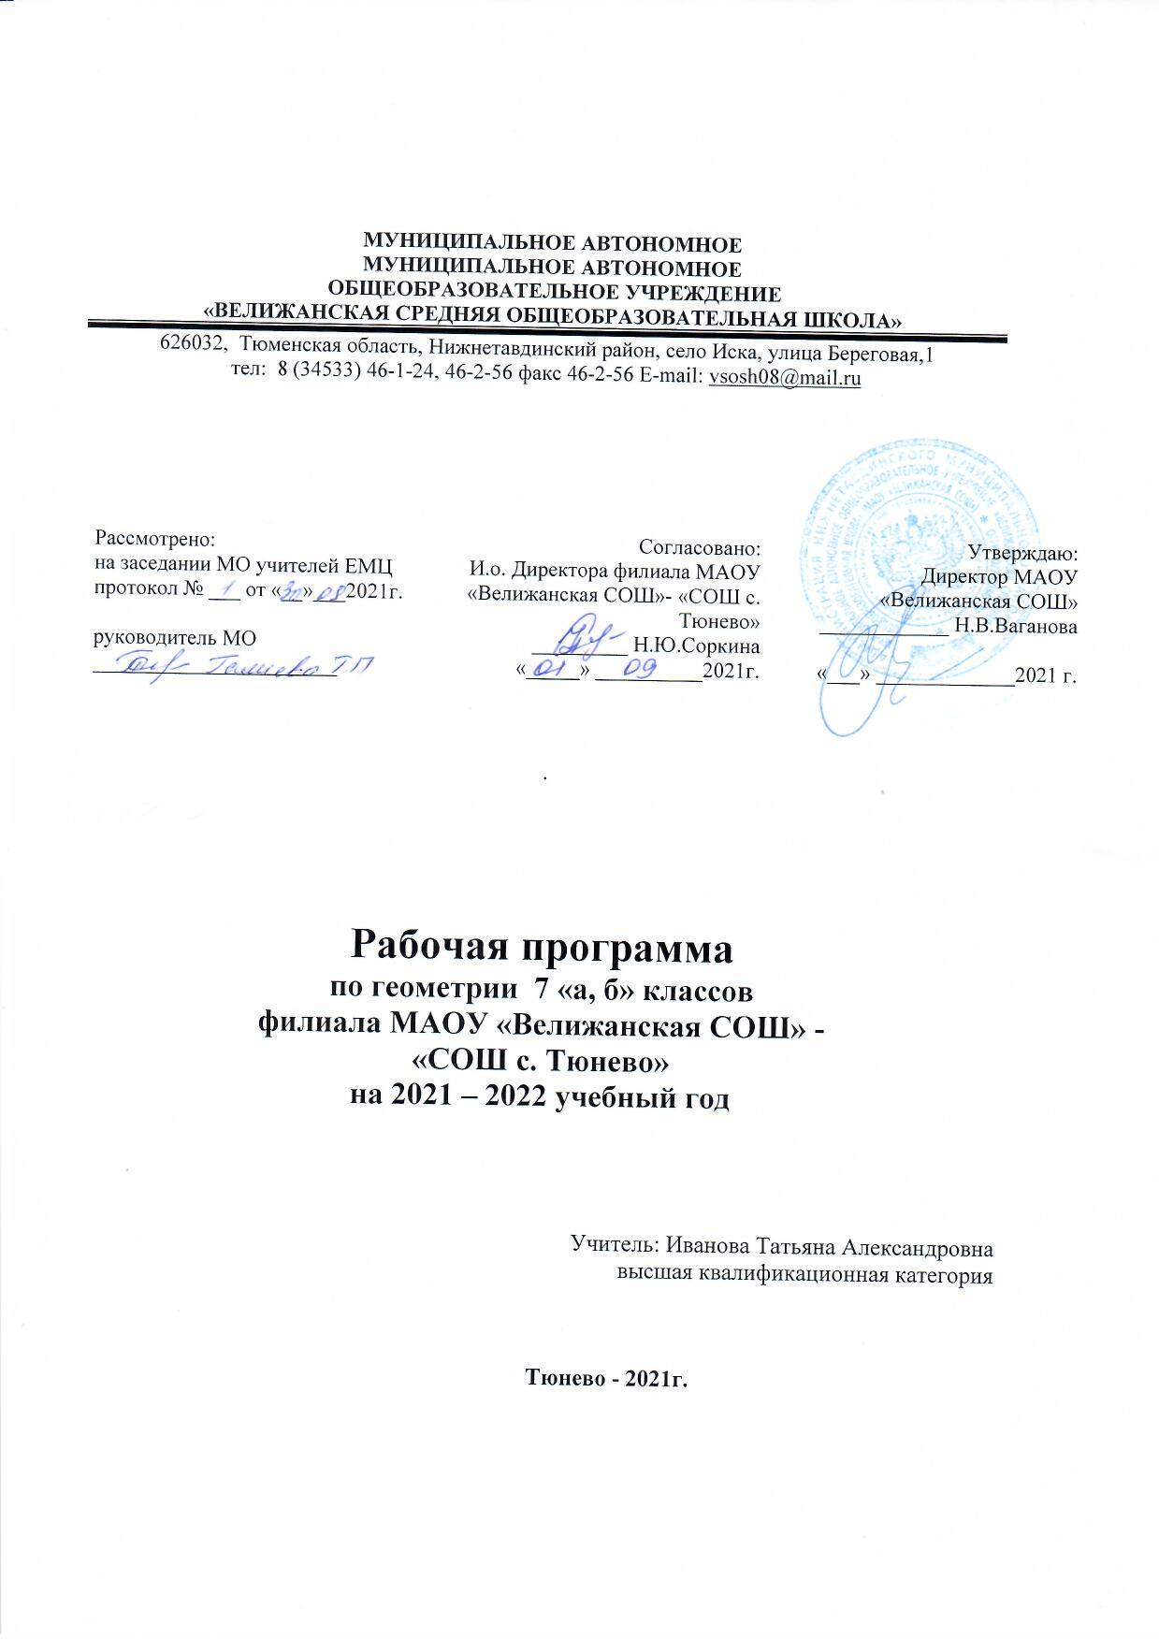

- Планируемые результаты освоения учебного предмета, курса
Личностные, метапредметные и предметные результаты изучения предмета «Геометрия» в 7 классе
Рабочая программа обеспечивает достижение следующих результатов освоения программы по геометрии 7 класса:
Личностные УУД:
• формирование ответственного отношения к учению, готовности и способности, обучающихся к саморазвитию и самообразованию на основе мотивации к обучению и познанию, осознанному построению индивидуальной образовательной траектории с учётом устойчивых познавательных интересов;
• формирование коммуникативной компетентности в общении и сотрудничестве со сверстниками, старшими и младшими в образовательной, общественно полезной, учебно- исследовательской, творческой и других видах деятельности;
• умение ясно, точно, грамотно излагать свои мысли в устной и письменной речи, понимать смысл поставленной задачи, выстраивать аргументацию, приводить примеры и контрпримеры;
• критичность мышления, умение распознавать логически некорректные высказывания, отличать гипотезу от факта;
• креативность мышления, инициативу, находчивость, активность при решении геометрических задач;
• умение контролировать процесс и результат учебной математической деятельности;
• способность к эмоциональному восприятию математических объектов, задач, решений, рассуждений;
Метапредметные УУД:
- умение самостоятельно планировать альтернативные пути достижения целей, осознанно выбирать наиболее эффективные способы решения учебных и познавательных задач;
- умение осуществлять контроль по результату и по способу действия на уровне произвольного внимания и вносить необходимые коррективы;
- умение адекватно оценивать правильность или ошибочность выполнения учебной задачи, её объективную трудность и собственные возможности её решения;
- осознанное владение логическими действиями определения понятий, обобщения, установления аналогий, классификации на основе самостоятельного выбора оснований и критериев, установления родовидовых связей;
- умение устанавливать причинно-следственные связи, строить логическое рассуждение, умозаключение (индуктивное, дедуктивное и по аналогии) и выводы;
- умение создавать, применять и преобразовывать знаков символические средства, модели и схемы для решения учебных и познавательных задач;
- умение организовывать учебное сотрудничество и совместную деятельность с учителем и сверстниками:
определять цели, распределять функции и роли участников, общие способы работы;
умение работать в группе: находить общее решение и разрешать конфликты на основе согласования позиций и учёта интересов; слушать партнёра; формулировать, аргументировать и отстаивать своё мнение;
- формирование и развитие учебной и обще пользовательской компетентности в области использования информационно-коммуникационных технологий (ИКТ компетентности);
- умение видеть математическую задачу в контексте проблемной ситуации в других дисциплинах, в окружающей жизни;
- умение находить в различных источниках информацию, необходимую для решения математических проблем, и представлять её в понятной форме; принимать решение в условиях неполной и избыточной, точной и вероятностной информации;
- умение понимать и использовать математические средства наглядности (рисунки, чертежи, схемы и др.) для иллюстрации, интерпретации, аргументации;
- умение выдвигать гипотезы при решении учебных задач и понимать необходимость их проверки;
- умение применять индуктивные и дедуктивные способы рассуждений, видеть различные стратегии решения задач;
• понимание сущности алгоритмических предписаний и умение действовать в соответствии с предложенным алгоритмом;
• умение самостоятельно ставить цели, выбирать и создавать алгоритмы для решения учебных математических проблем;
• умение планировать и осуществлять деятельность, направленную на решение задачи исследовательского характера;
Предметные УУД:
Учащийся научится:
• распознавать на чертежах, рисунках, моделях и в окружающем мире плоские и пространственные геометрические фигуры;
• пользоваться языком геометрии для описания предметов окружающего мира и их взаимного расположения;
• распознавать и изображать на чертежах и рисунках геометрические фигуры и их конфигурации;
• находить значения длин линейных элементов фигур и их отношения, градусную меру углов от 0° до 180°, применяя определения, свойства и признаки фигур и их элементов, отношения фигур (равенство, подобие, симметрии, поворот, параллельный перенос);
• решать задачи на доказательство, опираясь на изученные свойства фигур и отношений между ними и применяя изученные методы доказательств;
• решать несложные задачи на построение, применяя основные алгоритмы построения с помощью циркуля и линейки;
• использовать свойства измерения длин и углов при решении задач на нахождение длины отрезка, градусной меры угла;
• решать практические задачи, связанные с нахождением геометрических величин (используя при необходимости справочники и технические средства). Учащийся получит возможность:
• овладеть методами решения задач на вычисления и доказательства: методом от противного, методом перебора вариантов;
• приобрести опыт применения алгебраического аппарата при 4 решении геометрических задач;
• овладеть традиционной схемой решения задач на построение с помощью циркуля и линейки: анализ, построение, доказательство и исследование;
• приобрести опыт исследования свойств планиметрических фигур с помощью компьютерных программ;
• приобрести опыт выполнения проектов по геометрии

2.Содержание учебного предмета «Геометрия» 7 класс

- Начальные геометрические сведения (11 ч)
Прямая и отрезок. Луч и угол. Сравнение отрезков и углов. Измерение отрезков. Измерение углов. Перпендикулярные прямые. Интеграция с географией. Р.К. "Расстояние между городами Тюменской области".
- Треугольники (18 ч)
Первый признак равенства треугольников. Медианы, биссектрисы и высоты треугольника. Второй и третий признаки равенства треугольников. Задачи на построение. 6 3.
3. Параллельные прямые (13 ч)
Признаки параллельности двух прямых. Аксиомы параллельных прямых. Свойства углов, образованных при пересечении параллельных прямых секущей.
Р.К. «Плоские фигуры в архитектуре Тюменской области» - 2часа Интеграция с ИЗО.
4. Соотношения между сторонами и углами треугольника (20 ч)
Сумма углов треугольника. Соотношение между сторонами и углами треугольника. Прямоугольные треугольники. Построение треугольника по трем элементам.
5. Повторение. Решение задач (6 ч)
Закрепление знаний, умений и навыков, полученных на уроках по данным темам (курс геометрии 7 класса). Выполнение проектных работ.

3.Тематическое планирование в том числе с учётом рабочей программы воспитания с указанием количества часов, отводимых на освоение каждой темы.

№ п/п | Тема, основная цель изучения | Кол-во часов
Глава I. Начальные геометрические сведения |  | 10
1,2 | Прямая и отрезок. Луч и угол | 2
3 | Сравнение отрезков и углов | 1
4,5 | Измерение отрезков. Измерение углов | 3
6 | Перпендикулярные прямые | 2
 | Решение задач  Р.К. "Расстояние между городами Тюменской области". | 1
 | Контрольная работа № 1 по теме «Начальные геометрические сведения» | 1
Глава II. Треугольники |  | 17
1 | Первый признак равенства треугольников | 3
2 | Медианы, биссектрисы и высоты треугольника | 3
3 | Второй и третий признаки равенства треугольников | 4
4 | Задачи на построение | 3
 | Решение задач | 3
 | Контрольная работа № 2 по теме «Треугольники. Признаки равенства треугольников» | 1
Глава III. Параллельные прямые |  | 13
1 | Признаки параллельности двух прямых | 4
2 | Аксиома параллельных прямых | 5
 | Решение задач  Р.К. «Плоские фигуры в архитектуре Тюменской области» - 2часа Интеграция с ИЗО. | 3
 | Контрольная работа № 3 по теме «Параллельные прямые» | 1
Глава IV. Соотношения между сторонами и углами треугольника |  | 18
1 | Сумма углов треугольника | 2
2 | Соотношения между сторонами и углами треугольника | 3
 | Контрольная работа № 4 по теме «Соотношение между сторонами и углами треугольника» | 1
3 | Прямоугольные треугольники | 4
4 | Построение треугольника по трём элементам | 4
 | Решение задач | 3
 | Контрольная работа № 5 по теме «Прямоугольный треугольник. Построение треугольника по трем сторонам» | 1
Повторение. Решение задач |  | 10

Календарно-тематическое планирование

№ урока | Тема урока | Часы | Домашнее задание | Актуальная тематика для региона/ Интеграция предметов | Дата проведения
 |  |  |  |  | По плану | По факту
Глава I. Начальные геометрические сведения (10 часов)
1. | Прямая и отрезок | 1 | Параграф1.2 вопросы 1-3 стр 25. №1,3.4,7 |  | 2.09 | 2.09
2. | Луч и угол | 1 | Параграф.2 вопросы 4-6 стр 25. №71,72 |  | 7.09 | 7.09
3. | Сравнение отрезков и углов | 1 | Параграф.3 вопросы 7-11 стр 25. №18,20,23 |  | 9.09 | 9.09
4. | Измерение отрезков | 1 | Параграф.4 вопросы 12-13 стр 25. №25, 29,33 |  | 14.09 | 14.09
5. | Решение задач по теме «Измерение отрезков» | 1 | Параграф.5 вопросы 14-16 стр 25. № 35,36,37,39 |  | 16. 09 | 16/09
6. | Измерение углов | 1 | Параграф.5 п.9-10. вопросы 14-16 стр 25. №42,46,48,52 |  | 21.09 | 21.09
7. | Смежные и вертикальные углы | 1 | Параграф.6. п 11 стр. 22 вопросы 17-18 стр 25. №61(б,д), 64(б),65(б) |  | 23.09 | 23.09
8. | Перпендикулярные прямые | 1 | Параграф.6. п 12,13 стр. 22-23 вопросы 19-20 стр 25. №66, 68,70 |  | 28.09 | 28.10
9. | Решение задач. Подготовка к контрольной работе | 1 | Вопросы 1-20 стр 25. №74,75,80,82 |  | 30.09 | 30.09
10. | Контрольная работа № 1 по теме «Начальные геометрические сведения» | 1 | П1-12 повторить |  | 5. 10 | 5.10
Глава II. Треугольники (17 часов)
11 | Первый признак равенства треугольников | 1 | Глава IIстр. 28 п.14 вопросы 1-2. Стр 48№ 90,92 II уровень83,87 |  | 7.10
12 | Урок по теме «Первый признак равенства треугольников» | 1 | Глава IIстр. 29 п.15 вопросы 3-4. Стр 48№ 94,95, 96. |  | 12. 10
13 | Решение задач на применение первого признака равенства треугольников | 1 | № 97,98, 99. |  | 14. 10
14 | Медианы, биссектрисы и высоты треугольника | 1 | Глава IIстр. 32-33 п.16-17 вопросы 5-9. Стр 48 № 105(а), 106(а), 100 |  | 19. 10
15 | Равнобедренный треугольник | 1 | Глава IIстр. 34-35 п.18 вопросы 10-13. Стр 48 № 108, 110, 112 |  | 21. 10
16 | Решение задач по теме «Равнобедренный треугольник» | 1 | Глава IIстр. 34-35 п.18 вопросы 10-13. Стр 48 № 116, 117, 118 ,119 |  | 26. 10
17 | Второй признак равенства треугольника | 1 | Глава IIстр. 34-35 п.19 вопросы 14. Стр 48 № 122-125 |  | 28.10
18 | Решение задач на применение второго признака равенства треугольников | 1 | № 128,129,132,134 |  | 9.11
19 | Третий признак равенства треугольников | 1 | Глава IIстр. 39-40 п.20 вопросы 15. Стр48; № 135,137,138 |  | 11.11
20 | Решение задач на применение третьего признака равенства треугольников | 1 | №140,141,142. |  | 16.11
21 | Окружность | 1 | Глава IIстр.42-43 п.21вопросы 16. Стр48; № 144,145,147 |  | 18.11
22 | Примеры задач на построение | 1 | Глава IIстр.43 п.22,23 вопросы 17-21. Стр48; № 153 |  | 23.11
23 | Решение задач на построение | 1 | Глава IIстр.43 п.22,23 вопросы 17-21. Стр48; № 153.154 |  | 25.11
24 | Решение задач на применение признаков равенства треугольников | 1 | № 156.161 ,164 |  | 30.11
25 | Решение простейших задач | 1 | № 168.170 ,172. |  | 2.12
26 | Подготовка к контрольной работе | 1 | № 180.182 ,184 |  | 7.12
27 | Контрольная работа № 2 по теме «Треугольники. Признаки равенства треугольников» | 1 | Подготовить проект или решить контрольную работу другого уровня. |  | 9.12
Глава III. Параллельные прямые (13 часов)
28 | Признаки параллельных прямых | 1 | ГлаваIII п.24-25, вопросы 1-5 стр. 66. № 186, 187. |  | 14.12
29 | Решение задач на тему «Признаки параллельных прямых» | 1 | ГлаваIII п.24-25, вопросы 3-5 стр. 66. № 188, 189,190 |  | 16.12
3 0 | Практические способы построения параллельных прямых | 1 | ГлаваIIIп.26, вопрос 6 стр. 66. № 191, 192,194 |  | 21.12
31 | Решение задач по теме «Признаки параллельности прямых» | 1 | № 193, 195. |  | 23.12
32 | Аксиома параллельных прямых | 1 | ГлаваIIIп.27-28, вопросы 7-11 стр. 66. № 196, 198,200 |  | 28.12
33 | Свойства параллельных прямых | 1 | П.29. стр.60- -63 вопросы 12-15 стр. 66.. Решить задачи по готовым чертежам, стр 198. Поурочное планирование. |  | 14.12
34 | Решение задач на тему «Свойства параллельных прямых». | 1 | П.29. стр.60- -63 вопросы 13-15 стр. 66, №204,207, 209 |  | 11.01
35 | Решение задач по теме «Параллельные прямые» | 1 | № 208,210,211, 212. |  | 13.01
36 | Решение задач по теме «Параллельные прямые. Признаки параллельности прямых» | 1 | Решить задачи стрю212. Поурочное планирование. |  | 18.01
37 | Решение задач по теме «Параллельные прямые» | 1 | Выполнить работу над ошибками, решить задачи другой степени сложности. |  | 20.01
38 | Подготовка к контрольной работе | 1 | Решить подготовительный вариант контрольной работы. |  | 25.01
39 | Контрольная работа № 3 по теме «Параллельные прямые» | 1 | Готовят проект, или решают контрольную работу другого уровня. |  | 27.01
40. | Анализ контрольной работы | 1 | Решить задачи другого уровня. |  | 01.02
Глава IV. Соотношения между сторонами и углами (20 часов)
41 | Сумма углов треугольника | 1 | Глава IV, п31, стр69-70 вопросы1-2. стр. 88,№224,228(а).230 |  | 03.02
42 | Решение задач по теме «Сумма углов треугольника» | 1 | Глава IV, п31, стр69-70 вопросы3-5. стр. 88,№233,234.235 |  | 08.02
43 | Соотношение между сторонами и углами треугольника | 1 | п31, стр69-70 вопросы6. стр. 88,№236,237. |  | 10.02
44 | Решение задач на тему «Соотношение между сторонами и углами треугольника» | 1 | п32, стр69-70 вопросы 6-8. стр. 88,№242,244.245 |  | 15.02
45 | Неравенство треугольника | 1 | п33, стр69-70 вопрос 9. стр. 88, №250(а,в),251.239 |  | 17.02
46 | Подготовка к контрольной работе | 1 | №296,297,298. |  | 22.02
47 | Контрольная работа № 4 по теме «Соотношение между сторонами и углами треугольника» | 1 | Готовят проект, или решают контрольную работу другого уровня. |  | 24.02
48 | Анализ контрольной работы | 1 | Продолжить решение задач. Каждый ученик должен решить 3 задачи. |  | 1.03
49 | Прямоугольные треугольники и некоторые их свойства | 1 | П.35, стр75-76, вопросы 10,11. №255,256.258. |  | 3.03
50. | Решение задач на применение свойств прямоугольных треугольников | 1 | П.36, стр76-77, вопросы 12,13. №255,256.258. |  | 10.03
51 | Признаки равенства прямоугольных треугольников | 1 | П.36, стр76-77, вопросы 12,13. №262, 264,.265. |  | 15.03
52 | Решение задач по теме «Прямоугольны треугольник» | 1 | П.37. №268,269,270 |  | 17.03
53 | Расстояние от точки до прямой. Расстояние между параллельными прямыми | 1 | П.38, вопросы 14-19 стр.88,,№272,,277 |  | 29.03
54 | Построение треугольника по трём элементам | 1 | П.39, вопросы 21-22 стр.88,,  №287,289,274 |  | 31.03
55 | Решение задач на тему «Построение треугольника по трём элементам» | 1 | №290,291(б. г),292(а), 280. |  | 5.04
56 | Решение сложных задач по теме «Построение треугольника по трём элементам» | 1 | Прочитать задачу №293. Решить №294,295,281. |  | 7.04
57 | Решение задач по теме «Соотношения между сторонами и углами треугольника» | 1 | Решить задачи №315(а, б, в), №314( 2-ой уровень № 315(а, г, е), 317 |  | 12.04
58 | Контрольная работа № 5 по теме «Прямоугольный треугольник. Построение треугольника по трем сторонам» | 1 | Решить задачи №308,309,315(ж, з, и). |  | 14.04
ИТОГОВОЕ ПОВТОРЕНИЕ (10 ч)
59 | Начальные геометрические сведения | 1 | Повторить главуII, п.1,2,3. № 3,10,16.20.,II уровень сложности №324,325,327. |  | 17.04
60 | Признаки равенства треугольников. Равнобедренный треугольник | 1 | Повторить главуIII, вопросы 1-15, Решить задачи, которые не успели, №328- 332. |  | 19.04
61 | Решение задач на тему «Признаки равенства треугольников. Равнобедренный треугольник | 1 | Повторить главуIV п1-3), вопросы 1-18, Решить задачи, которые не успели, №333, 335,337. |  | 21.04
62 | Параллельные прямые и их свойства | 1 | Повторить параграф 4( главыII-IV); прочитать тему « Задачи на построение» на с.94 №352. |  | 26.04
63 | Решение задач на тему « Параллельные прямые и их свойства» | 1 | Повторить параграф 4( главыII-IV); прочитать тему « Задачи на построение» на с.94 №352.,356, 361. |  | 28.04
64 | Соотношения между сторонами и углами треугольника | 1 | Готовят проект, или решают контрольную работу другого уровня. |  | 3.05
65 | Решение задач на тему « Соотношения между сторонами и углами треугольника» |  | Повторить главуII, п.1,2,3. № 3,10,16.20.,II уровень сложности №324,325,327. |  | 5.05
66 | Задачи на построение |  | Повторить главуIII, вопросы 1-15, Решить задачи, которые не успели, №328- 332. |  | 10.05
67 | Контрольная работа № 6 (итоговая) |  | Повторить главуIV п1-3), вопросы 1-18, Решить задачи, которые не успели, №333, 335,337. |  | 12.05
68 | Анализ контрольной работы |  | Повторить параграф 4( главыII-IV); прочитать тему « Задачи на построение» на с.94 №352.
 | Всего: | 68

